Mission multisectorielle en Malaisie 25-29 avril 2015

Agence pour le Développement Economique et Culturel Nord-Sud
Statut Consultatif auprès du Conseil Economique et Social (ECOSOC) de l’ONU
Tél. +33 (0)5 67 16 15 16 - Fax +33 (0)5 61 39 89 34 – ADEC-NS - BP 24219 – 31432 TOULOUSE CEDEX 4 - FRANCE
communication@adecns.fr www.adecns.fr
MALAYSIAN INVESTMENT DEVELOPMENT AUTHORITY

Mission Multisectorielle Malaisie
25-29 avril 2015

La visite à Toulouse le 2 octobre 2014 de l’Ambassadeur de Malaisie en France, Tan Sri Ismail Omar, accompagné de Noorhazlina Mohamad Nor, Directrice de la Malaysian Investment Developement Authority (MIDA) Paris et Conseillère au bureau économique de l’Ambassade de Malaisie à Paris, et de Anil Adenan, Ministre Conseiller de l’Ambassade, a permis la découverte mutuelle des potentialités économiques malaisiennes et midi-pyrénéennes.
De réelles opportunités d’échanges se profilent notamment dans les secteurs du bâtiment, du tourisme, de l’aéronautique et du spatial, de l’industrie, de la pétrochimie, de la santé ou encore de l’éducation.
Aussi, l’ADEC-NS, a décidé de s’impliquer dans les échanges entre la France et la Malaisie en vous proposant ce déplacement à Kuala Lumpur, du 25 au 29 avril 2015. L’ADEC-NS travaillera sur ce projet en collaboration avec la Malaysian Investment Development Authority (MIDA) de Paris et avec le concours de l’Ambassade de Malaisie en France. La MIDA est la principale agence du gouvernement malaisien pour la promotion des secteurs manufacturier et des services en Malaisie.
Fidèle à ses valeurs d’échanges gagnants-gagnants et de relations économiques vectrices de progrès partagé, l’ADEC-NS souhaite faire de ce déplacement une occasion de créer ou d’animer des relations d’affaires, universitaires et institutionnels durables entre la France et la Malaisie.
Nous portons une grande attention au ciblage particulier des rendez-vous B to B, en amont de la mission, et ce, afin d’offrir aux participants des rencontres pleinement en phase avec leurs attentes et leur(s) projet(s).
Tout sera mis en œuvre pour que chaque entreprise bénéficie du savoir faire de l’ADEC-NS, et que cette mission soit une totale réussite.
Nous espérons pouvoir vous compter parmi la délégation conduite par l’ADEC-NS en Malaisie.

Gilbert Salinas
Président de l’ADEC-NS

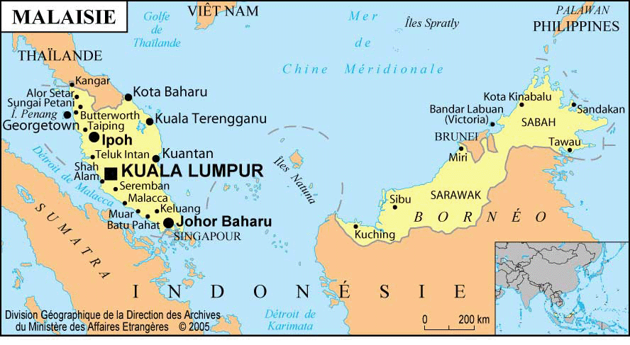
La Malaisie : Economie et axes de développement

L’objectif affiché de la Malaisie est de devenir un pays à haut revenu d’ici 2020 en modernisant l’économie nationale. Le gouvernement s’appuie ainsi sur divers programmes qui doivent notamment permettre d’attirer les investissements étrangers, de développer le secteur privé, de favoriser les sources de croissance, le tout en accord avec les principes du marché international.
Les 12 secteurs clés de croissance
- Energie
- Services financiers
- Commerce de gros et de détails
- Huile de palme et de caoutchouc
- Tourisme
- Electronique
- Services aux entreprises
- Communication et infrastructure
- Education
- Agriculture
- Santé
- Agglomération de Kuala Lumpur
Pour ce faire, le gouvernement a décidé de concentrer son énergie sur 12 secteurs clés du pays et a décidé de la mise en place de 154 programmes sectoriels.
La Malaisie est une passerelle stratégique vers le marché de l’ASEAN, organisation regroupant 10 pays d’Asie du Sud-Est. Le potentiel du marché de l’ASEAN représente 600 millions d’habitants et un PIB cumulé de 1930 milliards UDS. Elle négocie actuellement un traité de libre-échange avec l’UE.

Quelques chiffres

En 2013, le PIB par habitant était de 10 048 USD. L’excédent commercial était de 32,6 milliards USD. La Malaisie a attiré 12,671 millions USD d’investissements directs étrangers, un record d’investissement en augmentation de 25% par rapport à 2012.
Ces chiffres témoignent ainsi de la bonne santé économique de la Malaisie.

Opportunités d’investissements

Secteur manufacturier

- Industries électriques et électroniques
- Industrie aéronautique et spatiale
- Machines et équipement
- Industrie pétrochimique
- Industrie agroalimentaire
- Industries primaires
- Industrie de l’huile de palme
- Tourisme et infrastructures

Secteur des services
- Services partagés et externalisation
- Centre de données
- Santé
- Logistique
- Tourisme
- Education
- Gestion de l’environnement

La Malaisie et la France

Chiffres commerce bilatéral 2013 :
Exportations de la France vers la Malaisie : 2,59 Mds EUR
Importations françaises depuis la Malaisie : 1,94 Mds EUR
Top 10 des exportations de Malaisie vers la France
Équipement électronique
Machines, moteurs et pompes
Caoutchouc
Pétrole
Mobilier, éclairage, signalétique
Cacao
Bois
Plastiques
Vêtements
Aéronautique et spatial

Le Top 9 des importations de Malaisie de France
Aéronautique et spatial
Équipement électronique
Machines et moteurs
Alcools Produits pharmaceutiques
Parfums et cosmétiques
Services et produits médicaux et techniques
Cuir et tissus animaux
Produits laitiers, œufs et miel
Véhicules

Détails concernant la mission multisectorielle

Vous bénéficierez lors de cette mission de l’expérience de l’ADEC-NS en matière d’organisation de rendez-vous B to B à l’étranger. En partenariat avec la MIDA, nous planifierons des rencontres avec des personnalités économiques et gouvernementales, en adéquation avec votre projet en Malaisie.
- une présentation du marché malaisien et des possibilités de coopération,
- des rendez-vous personnalisés avec des représentants d’entreprises et /ou d’établissements identifiés selon vos desiderata,
- des rencontres avec les autorités nationales,
- des visites d’entreprises, universités, sites industriels et autres,
- sous réserve : la possibilité de se rendre sur le salon « Aerospace and Defense Business Convention » et sur le salon « MRO Meetings South East Asia » à Kuala Lumpur.

Programme prévisionnel

Samedi 25 avril | Départ de Toulouse à 17h00
Dimanche 26 avril | Arrivée à Kuala Lumpur à 14h55 - Journée libre
Lundi 27 avril | Rencontre B to B avec des partenaires potentiels
Mardi 28 avril | Visite d’entreprises et/ou rencontres B to B avec des partenaires potentiels
Mercredi 29 avril | Participation à un ou deux salons à Kuala Lumpur ou rencontres B to B ou journée libre  Départ de Kuala Lumpur à 23h20 - Arrivée à Toulouse à 10h45

Tarif
Adhérents ADEC-NS : 3 400 €
Non adhérents ADEC-NS : 3 700 €
Inscription obligatoire avant le 6 mars 2015
Le prix de la mission comprend le voyage, la restauration (sauf journée libre), l’hébergement en hôtel 4* et les rendez-vous d’affaires

Renseignements

Stéphanie Arquey, chargée de mission ADEC-NS
+33 (0)5 67 16 15 15
mission@adecns.fr

Mission multisectorielle en Malaisie – 25-29 avril 2015

FICHE ENTREPRISE

Fiche à renvoyer avant le 6 mars 2015.
Merci de compléter ce questionnaire avec le plus grand soin, car les entretiens organisés en Malaisie dépendront de vos réponses.
Pour tout renseignement complémentaire :
Stéphanie Arquey
+33 (0)5 67 16 15 15
mission@adecns.fr

Nom et prénom :

Fonction :
Société/Organisme :
Adresse : Téléphone : Téléphone portable :
Adresse e-mail : Site web :

Secteur d’activité :

Description des produits ou services offerts :

Autres précisions :

- Nature des activités envisagées dans le pays :

Cession de licence
Coopération / Partenariats
Import / Export
Investissements
Prospection
Sous-traitance
Transfert de savoir-faire
Autre :

- Avez-vous des activités passées ou présentes dans ce pays ?

Oui
Non

Si oui :
Lesquelles ?

- Quelles ont été les personnes rencontrées ?

- Souhaitez-vous à nouveau les rencontrer lors de cette mission ? Oui Non

- Avez-vous un projet spécifique pour ce pays ? Si oui lequel ?

- Quels types de structures/organismes/institutions souhaitez-vous rencontrer ?

- Au sein de ces structures, quels service/interlocuteur souhaitez-vous rencontrer ?

- Autres précisions ?

Mission multisectorielle en Malaisie – 25-29 avril 2015

BULLETIN D’INSCRIPTION

Je soussigné(e) ,

représentant(e) de m’engage à participer à la mission multisectorielle ADEC-NS en Malaisie.

Je suis membre de l’ADEC-NS et je verse la somme de 3 400 €

Je ne suis pas membre de l’ADEC-NS et je verse la somme de 3 700 €

Conditions :

J'envoie mon règlement par chèque à l'ordre de l'ADEC-NS à l'adresse suivante, avant le 6 mars 2015 :

ADEC-NS
BP 24219
31432 Toulouse cedex 4

Mon inscription ne sera effective qu'à réception de mon règlement par l'ADEC-NS.
Le coût de la mission en Malaisie comprend le voyage, les rendez-vous d’affaires, l’hébergement (hôtel 4*), et la restauration (sauf journée libre). Le supplément de 300 € correspondant au montant de la cotisation en cas de mission, est obligatoire pour les non adhérents.

J’ai bien noté que les photos prises lors de cette manifestation pourront être utilisées afin d’alimenter le site internet de l’ADEC-NS, ses réseaux sociaux et/ou d’illustrer un article de presse.

J'ai bien pris connaissance des conditions énoncées ci-dessous et m'engage à les respecter.

Date et signature :

Empêchement de l’ADEC-NS à réaliser la mission : l’intégralité de la somme vous sera restituée.

